**PRÁCTICA DE REDES SOCIALES**

**Actividad 2. Aplica y analiza los indicadores a nivel de nodo, centralidad y poder y pageRank en tu Red Social y muestra su visualización**

En esta práctica vas a analizar tu propia red social a partir de la matriz de datos que has generado con tu propia información personal. Para analizarla vas a usar Gephi, una plataforma interactiva de código abierto (open source) para la visualización y exploración de todo tipo de redes y sistemas complejos con gráficos dinámicos y jerárquicos.  Os recuerdo que Gephi está disponible en la siguiente web: <http://gephi.org/users/download/>.

Para el ejercicio práctico, vas a utilizar los conceptos estudiados en esta segunda sesión y vas a analizar tu red social utilizando los indicadores a nivel de nodo. Para el desarrollo de este ejercicio debes en primer lugar crear tu red, según como se explica en el documento específico o como se ha visto en clase usando el laboratorio de datos. Posteriormente, debes aplicar sobre ella los indicadores estudiados para cumplimentar este cuadernillo.

1. **Componentes conexas**, ¿hay componentes conexas?. Indica las diferentes componentes conexas que hayas localizado en tu red. (1.5 puntos)

Componentes conexas (1 punto) = 1

Comentario acerca de la conectividad de la red (0.5 puntos) = Una sola componente conexa indica que todos los nodos están conectados entre sí, directa o indirectamente.

1. **Coeficiente de agrupamiento.** Indica el coeficiente de agrupamiento de cada uno de los nodos y comenta el resultado (¿quién tiene más, quién tiene menos). (1.5 puntos)

Coeficiente de agrupamiento por nodo(1 punto) =

Node 1: C = 0.8214285969734192

Node 2: C = 0.7777777910232544

Node 3: C = 0.7777777910232544

Node 4: C = 0.9166666865348816

Node 5: C = 0.75

Node 6: C = 0.9166666865348816

Node 7: C = 0.75

Node 8: C = 0.9166666865348816

Node 9: C = 0.9166666865348816

Node 10: C = 0.4761904776096344

Node 11: C = 0.6000000238418579

Node 12: C = 0.9642857313156128

Node 13: C = 0.5333333611488342

Node 14: C = 1.0

Node 15: C = 0.4000000059604645

Node 16: C = 0.5

Node 17: C = 1.0

Node 18: C = 0.699999988079071

Node 19: C = 0.8333333134651184

Node 20: C = 0.6666666865348816

General C = 0.7608730256557464

Comentario (0.5 puntos) = En general, la mayoría de los nodos tienen coeficientes relativamente altos, sugiriendo una red con una estructura donde los nodos tienden a agruparse.

1. **Distancias.** Indica la distancia mínima entre el nodo 1 y 8, y entre el nodo 16 y 19 (1.5 puntos)

Distancia geodésica entre 1 y 8 (0.5 punto) = 1

Distancia geodésica entre 16 y 19 (0.5 puntos) = 2

1. **Centralidad basada en grado.** Indica el grado de los nodos (2 puntos)

Grado de cada nodo (1 punto):

¿Quién sería más central considerando el grado? (0.5 puntos)

El nodo 2 (LuisJ) y el nodo 3 (Pablo).

¿Qué indica que sea el más central en esta medida? (0.5 puntos)

LuisJ y Pablo tienen el mayor número de conexiones directas con otros nodos en la red. En este contexto se explica con que ambos son dos de mis amigos más cercanos lo que ha llevado a que tengan cierta relación con otro grupos de mi entorno.

1. **Centralidad basada en cercanía**. Indica la cercanía de los nodos. (2 puntos)

Cercanía de cada nodo (1 punto):

¿Quién sería más central considerando la cercanía? (0.5 puntos)

El nodo 5 (Marta) y el nodo 7 (Cristian)

¿Qué indica que sea el más central en esta medida? (0.5 puntos)

Son los nodos que están en promedio más cerca de todos los demás nodos en la red.

1. **Centralidad de intermediación.** Indica la intermediación de los nodos. (2 puntos)

Intermediación de cada nodo (1 punto):

¿Quién sería más central considerando la intermediación? (0.5 puntos)

Nodo 15 (Iván), con un valor de 42.77096.

¿Qué indica que sea el más central en esta medida? (0.5 puntos)

Indica que Iván actúa como un puente importante entre diferentes partes de la red, en este caso entre diferentes grupos de amigos.

1. **Valor de PageRank.** Indica el valor de PageRank de los nodos. ¿qué nodo tendría un mayor pageRank? (2 puntos)

PageRank de cada nodo (1 punto):

¿Qué nodo tendría mayor de PageRank? (0.5 puntos)

Nodo 10 (Alex), con un valor de 0.067179.

¿Qué indica que sea el valor más alto en esta medida? (0.5 puntos)

El valor más alto de PageRank indica que el nodo 10 es el más influyente o importante dentro de la red representada, en el sentido de que está conectado a muchos otros nodos y nodos que también son importantes.

1. **Visualización.** Visualización de tu red social. (5 puntos)

Debes mejorar la visualización, para ello vamos a aplicar alguna distribución, os recomiendo seleccionar “Force Atlas” y luego “Expansión” hasta que se vea bien, si os pasáis podéis utilizar “Contracción”. También si se solapan nodos podéis seleccionar “Noverlap”.

Mostrar las etiquetas y vamos a representar el tamaño de los nodos en función alguna de las variables que hemos calculado en esta sesión, según la característica de la red que queráis resaltar.

Ve a previsualización, puedes configurar los parámetros que veas más adecuados con respecto a los nodos y aristas y exporta la imagen, luego cópiala en el documento que vas a entregar y coméntalo brevemente (qué variables has usado para representar el color y el tamaño).

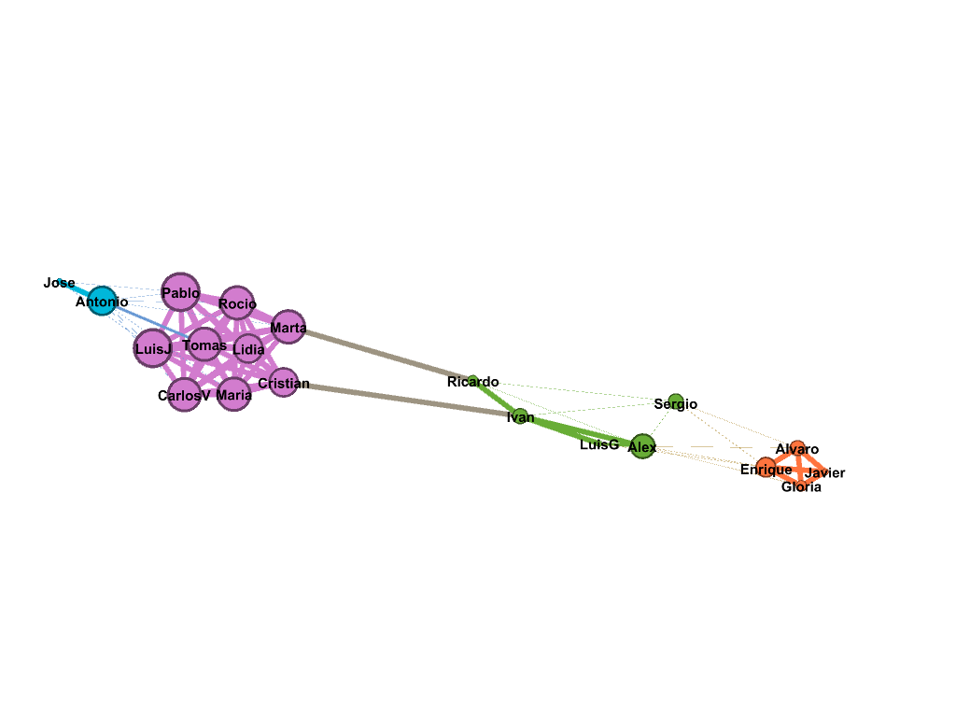

Distribuciones: ForceAtlas 2, Expansión y Noverlap (para ver mejor el cluster morado principalmente)

Nodos Color: Partición/Modularity Class

Tamaño: Ranking/Grado (min: 10, max:60)